ผลการปฏิบัติงาน ป้องกันปราบปราม เดือน มิถุนายน 2569

วันนี้ (25 มิ.ย. 69) เวลา 19.00น. โดยการอำนวยการ ของ พ.ต.ท.ลิขิต ตะริดโน สว.สภ.หนองซอน สั่งการให้ ร.ต.ท.คำตา สุธรรมวิจิตร รอง สว(ป.)ฯ ร้อยเวร 2-0 สายตรวจ ออกตรวจ
1.สถานที่ราชการในเขตพื้นที่รับผิดชอบ
2.โรงเรียนในเขตพื้นที่รับผิดชอบ
3.ร้านสะดวกซื้อ/ปั้มน้ำมัน ในเขตพื้นที่รับผิดชอบ
4.ป้ายพระบรมฉายาลักษณ์ ในเขตพื้นที่รับผิดชอบ
5.จุดเสี่ยง จุดหล่อแหลม แหล่งชุมชน พื้นที่รับผิดชอบ
6.เปิดสัญญาณไฟ ถนนเส้นทางพื้นที่รับผิดชอบเพื่อป้องกันรถแข่งในทาง
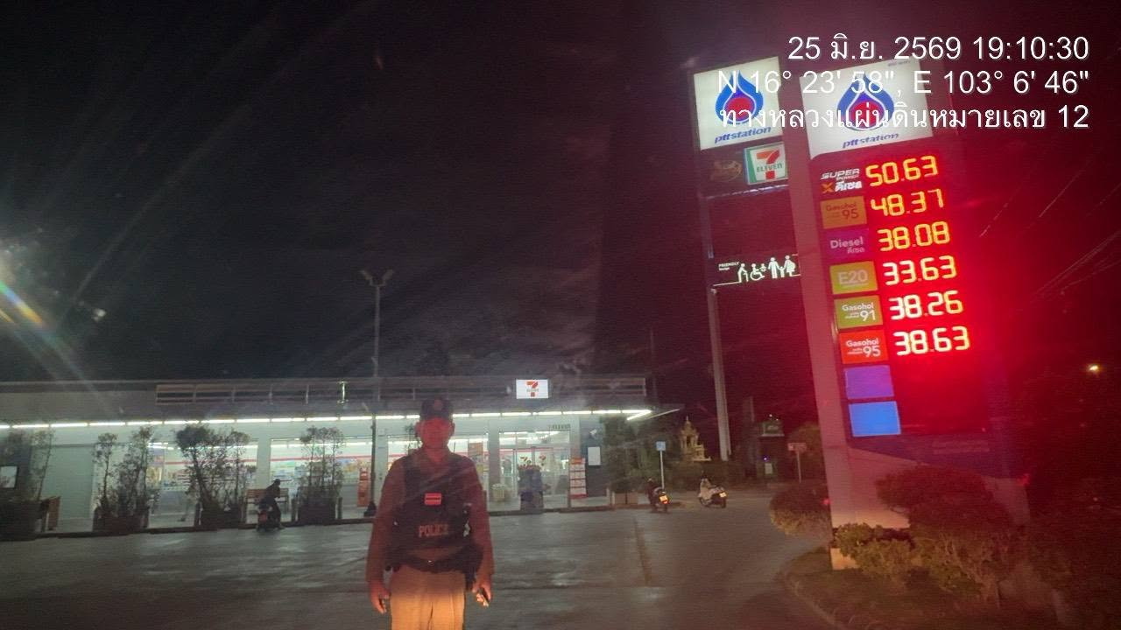
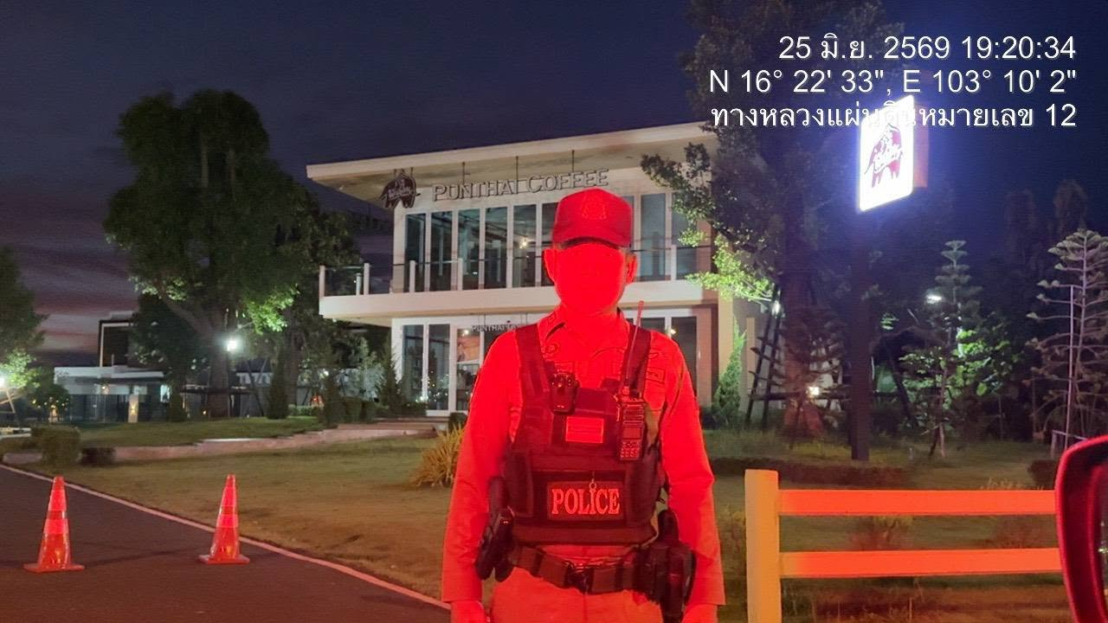
เหตุการณ์ทั่วไปปกติ
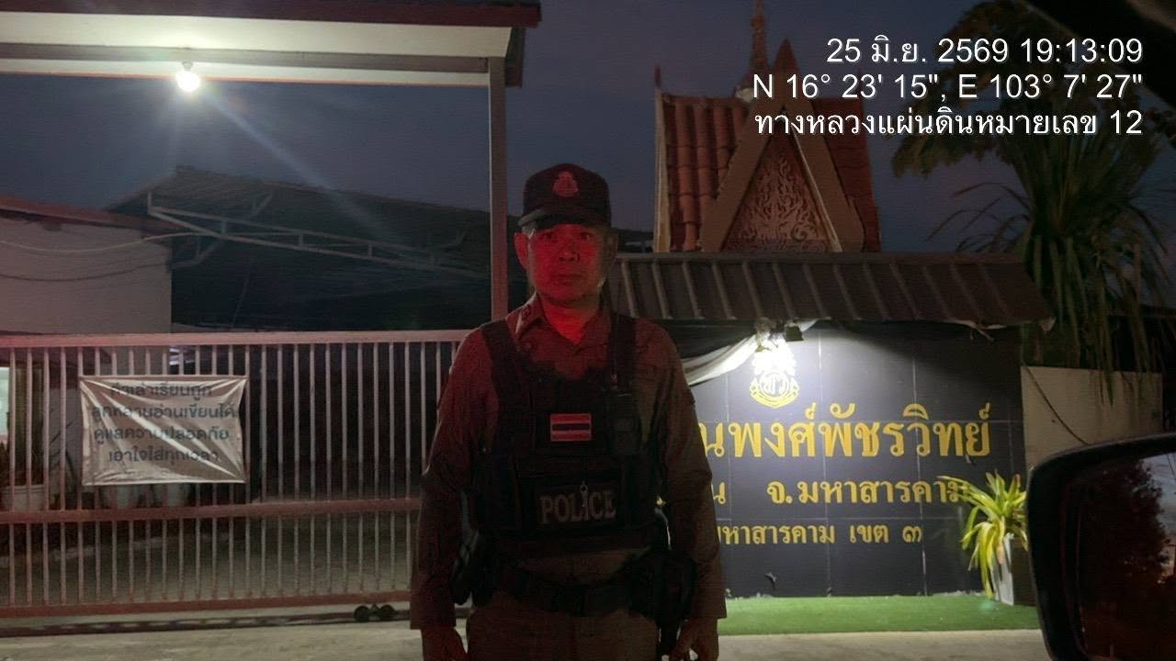
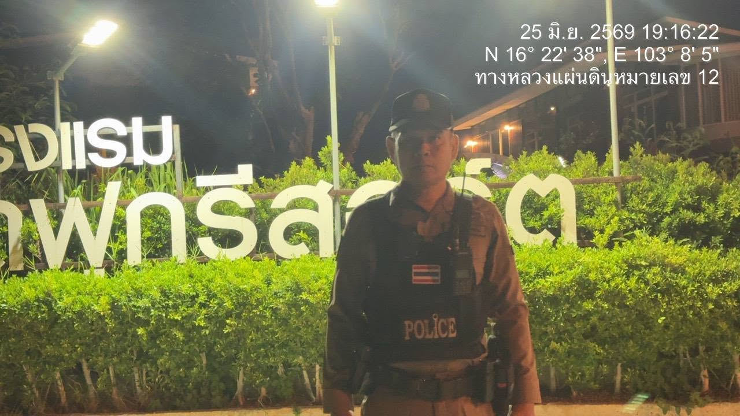

สภ.หนองซอน วันที่ 23 มิถุนายน 2569 เวลา 08.30 น. ภายใต้การอำนวยการของ
พ.ต.ท.ลิขิต ตะริดโน สว.สภ.หนองซอน
มอบหมาย ร.ต.อ.กรุง สุวรรณเพ็ง รอง สวป.ฯ พร้อมเจ้าหน้าที่ตำรวจประจำโรงเรียนร่วมกับผู้อำนวยการโรงเรียนบ้านโพน พร้อมด้วย ครู ๓ ฝ่าย (ฝ่ายปกครอง ,ฝ่ายป้องกัน ,ฝ่ายตรวจพิสูจน์) รวมประชุมเพิ่มประสิทธิภาพการขับเคลื่อนเพื่อแก้ไขปัญหายาเสพติดในสถานศึกษาและปัญหาอื่นฯ ที่เกิดขึ้นในโรงเรียน ตามโครงการ ตำรวจประสานโรงเรียน (๑ ตำรวจ ๑ โรงเรียน) และโครงการครู ๕ นาที ณ โรงเรียนบ้านโพน ต.โพนทอง อ.เชียงยืนฯ
• โดยให้ความรู้ป้องกันเหตุ ทะเลาะวิวาท
• พิษภัยยาเสพติดและบุหรี่ไฟฟ้า
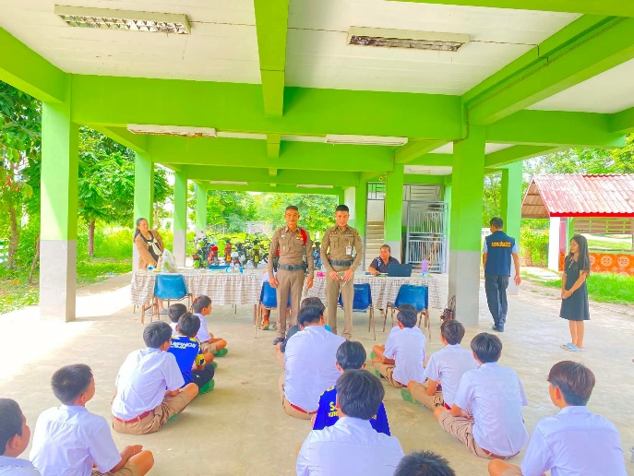
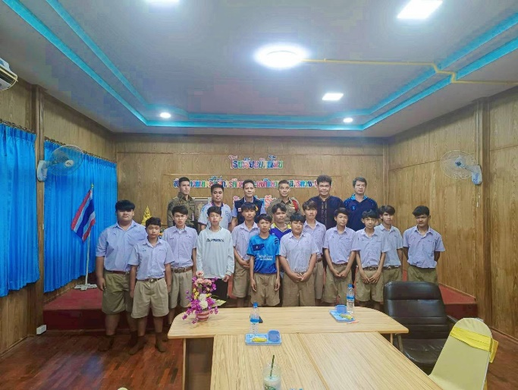
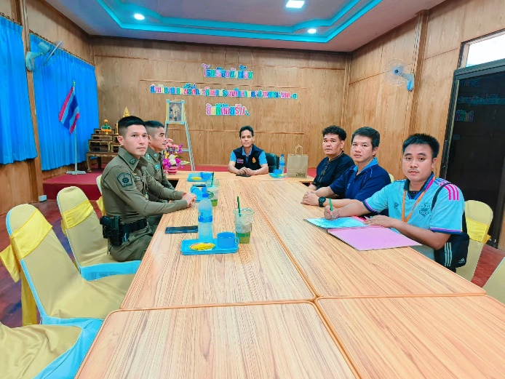
• อบรมให้ความรู้เรื่องการใช้รถจักรยานยนต์ไม่แต่งรถซิ่งและท่อดัง
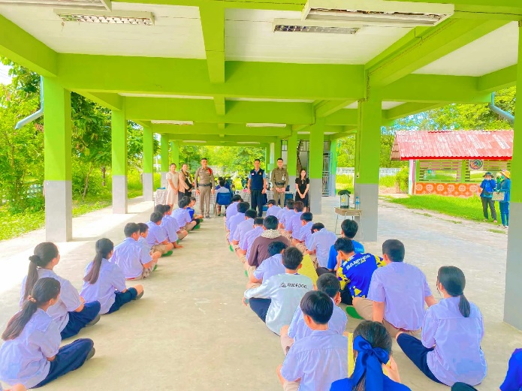

สภ.หนองซอน
วันนี้ (22 มิ.ย. 69) เวลา 21.00น. โดยการอำนวยการ ของ พ.ต.ท.ลิขิต ตะริดโน สว.สภ.หนองซอน สั่งการให้ ร.ต.ท.คำตา สุธรรมวิจิตร รอง สว(ป.)ฯ ร้อยเวร 2-0 สายตรวจ ออกตรวจ
1.สถานที่ราชการในเขตพื้นที่รับผิดชอบ
2.โรงเรียนในเขตพื้นที่รับผิดชอบ
3.ร้านสะดวกซื้อ/ปั้มน้ำมัน ในเขตพื้นที่รับผิดชอบ
4.ป้ายพระบรมฉายาลักษณ์ ในเขตพื้นที่รับผิดชอบ
5.จุดเสี่ยง จุดหล่อแหลม แหล่งชุมชน พื้นที่รับผิดชอบ
6.เปิดสัญญาณไฟ ถนนเส้นทางพื้นที่รับผิดชอบเพื่อป้องกันรถแข่งในทาง
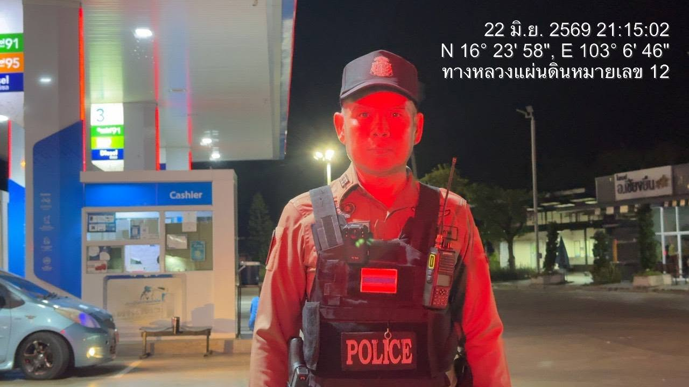
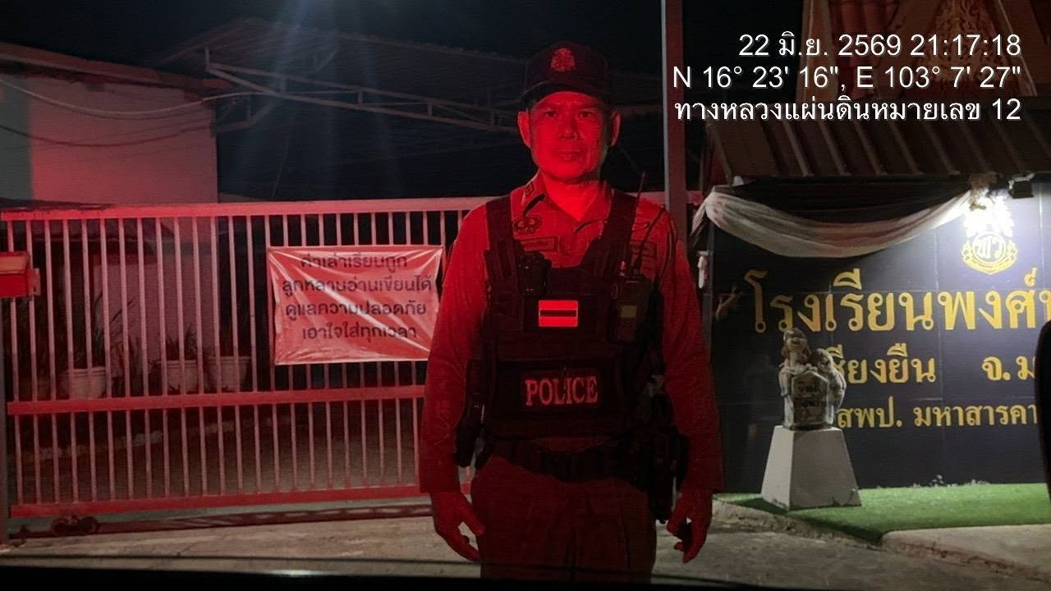
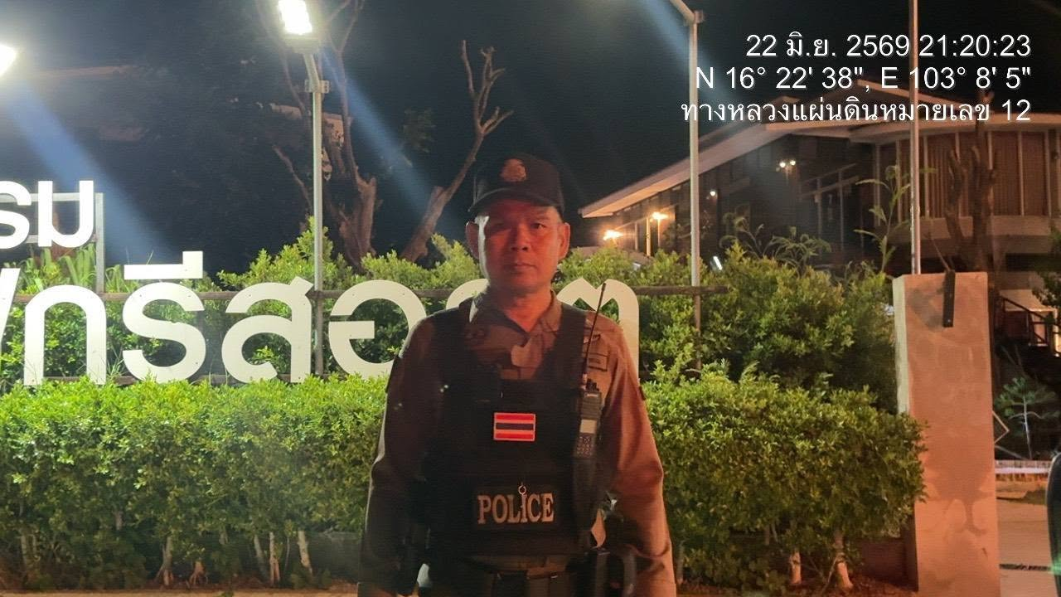
เหตุการณ์ทั่วไปปกติ
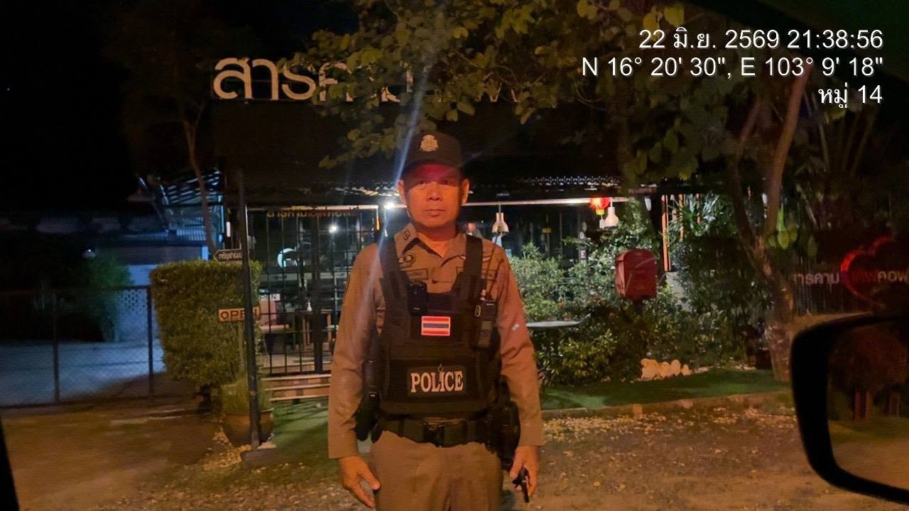

วันนี้ (14 มิ.ย. 69) เวลา 20.00น. โดยการอำนวยการ ของ พ.ต.ท.ลิขิต ตะริดโน สว.สภ.หนองซอน สั่งการให้ ร.ต.อ.กรุง สุวรรณเพ็ง รอง สวป.ฯ ร้อยเวร 2-0 สายตรวจ ออกตรวจ
1.สถานที่ราชการในเขตพื้นที่รับผิดชอบ
2.โรงเรียนในเขตพื้นที่รับผิดชอบ
3.ร้านสะดวกซื้อ/ปั้มน้ำมัน ในเขตพื้นที่รับผิดชอบ
4.ป้ายพระบรมฉายาลักษณ์ ในเขตพื้นที่รับผิดชอบ
5.จุดเสี่ยง จุดหล่อแหลม แหล่งชุมชน พื้นที่รับผิดชอบ
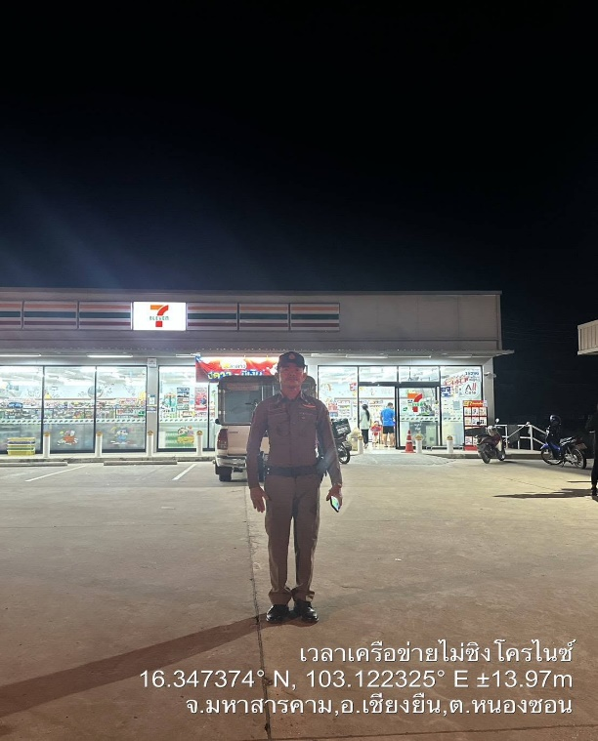
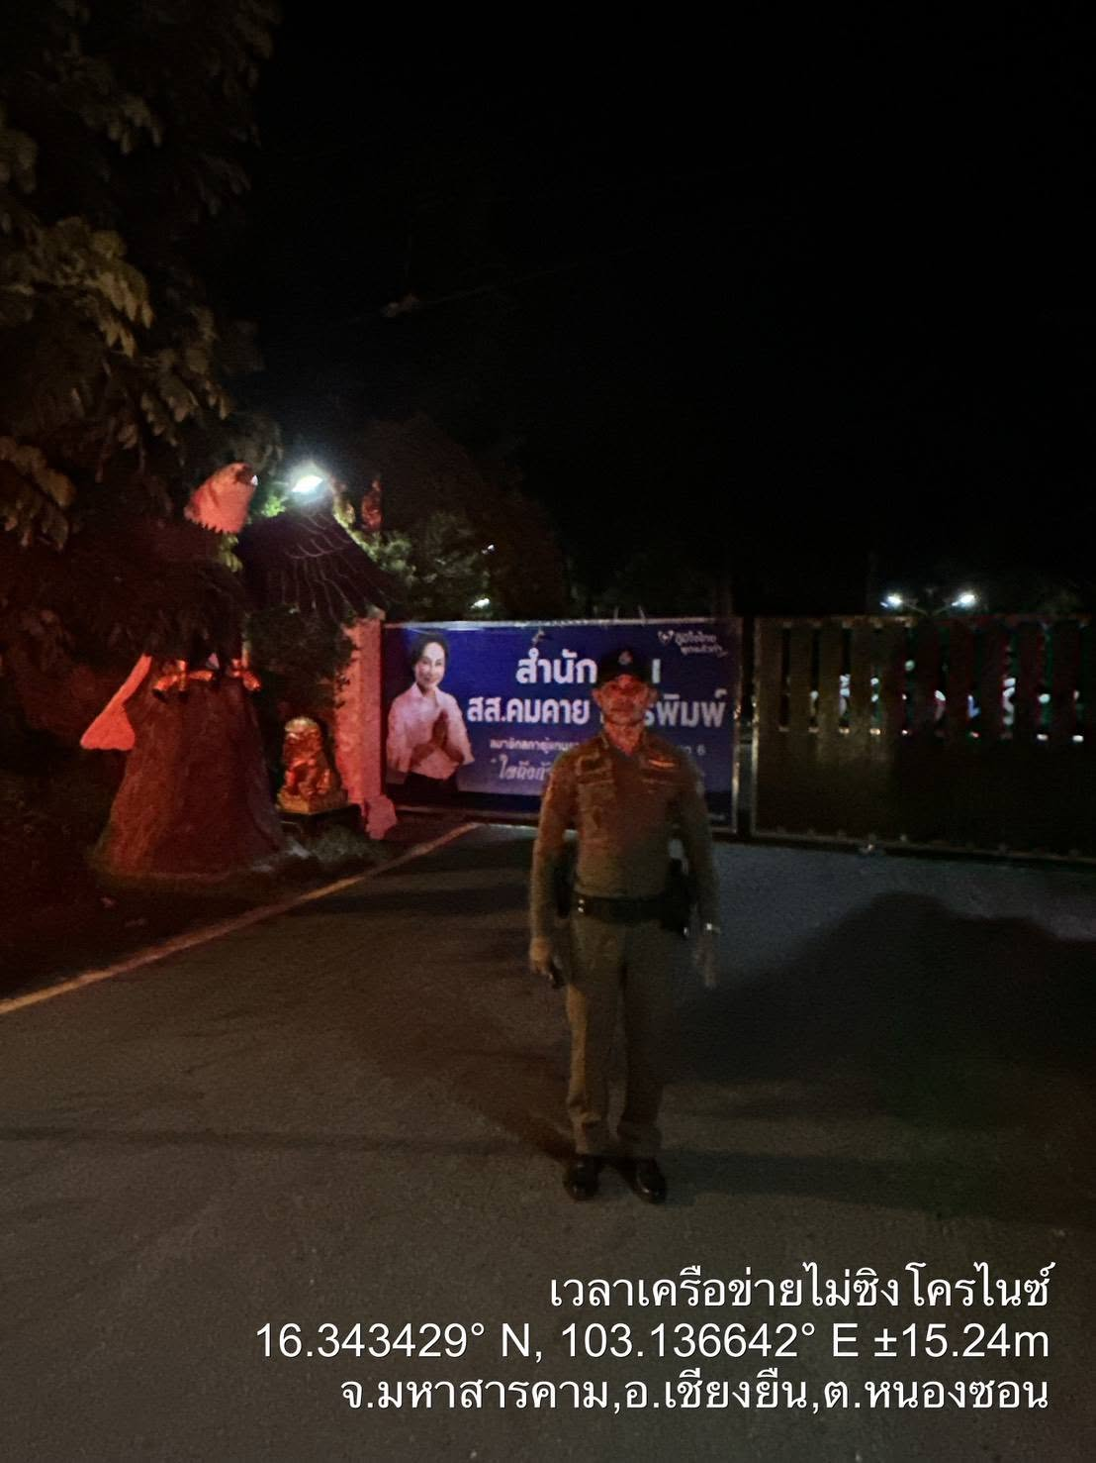
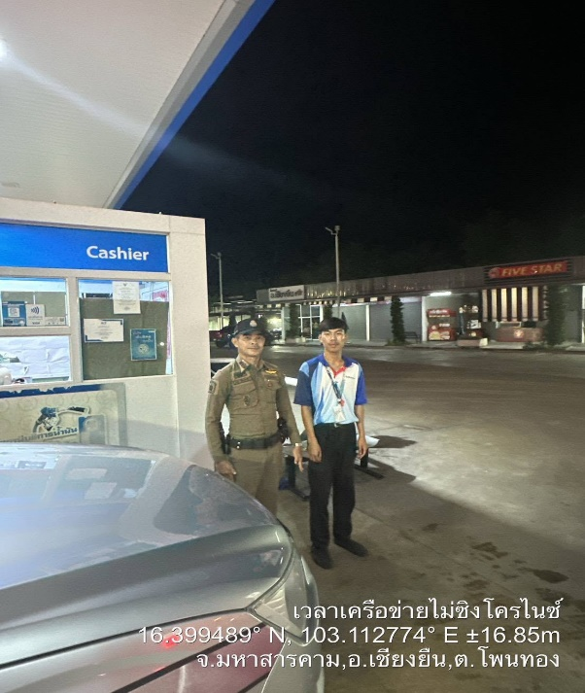
6.เปิดสัญญาณไฟ ถนนเส้นทางพื้นที่รับผิดชอบเพื่อป้องกันรถแข่งในทาง
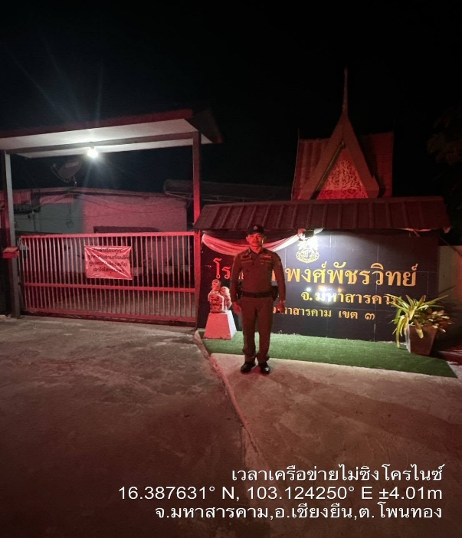

สภ.หนองซอน วันนี้ (13 มิ.ย. 69) เวลา 21.00น. โดยการอำนวยการ ของ พ.ต.ท.ลิขิต ตะริดโน สว.สภ.หนองซอน สั่งการให้ ร.ต.ท.คำตา สุธรรมวิจิตร รอง สว(ป.)ฯ ร้อยเวร 2-0 สายตรวจ ออกตรวจ
1.สถานที่ราชการในเขตพื้นที่รับผิดชอบ
2.โรงเรียนในเขตพื้นที่รับผิดชอบ
3.ร้านสะดวกซื้อ/ปั้มน้ำมัน ในเขตพื้นที่รับผิดชอบ
4.ป้ายพระบรมฉายาลักษณ์ ในเขตพื้นที่รับผิดชอบ
5.จุดเสี่ยง จุดหล่อแหลม แหล่งชุมชน พื้นที่รับผิดชอบ
6.เปิดสัญญาณไฟ ถนนเส้นทางพื้นที่รับผิดชอบเพื่อป้องกันรถแข่งในทางเหตุการณ์ทั่วไปปกติ
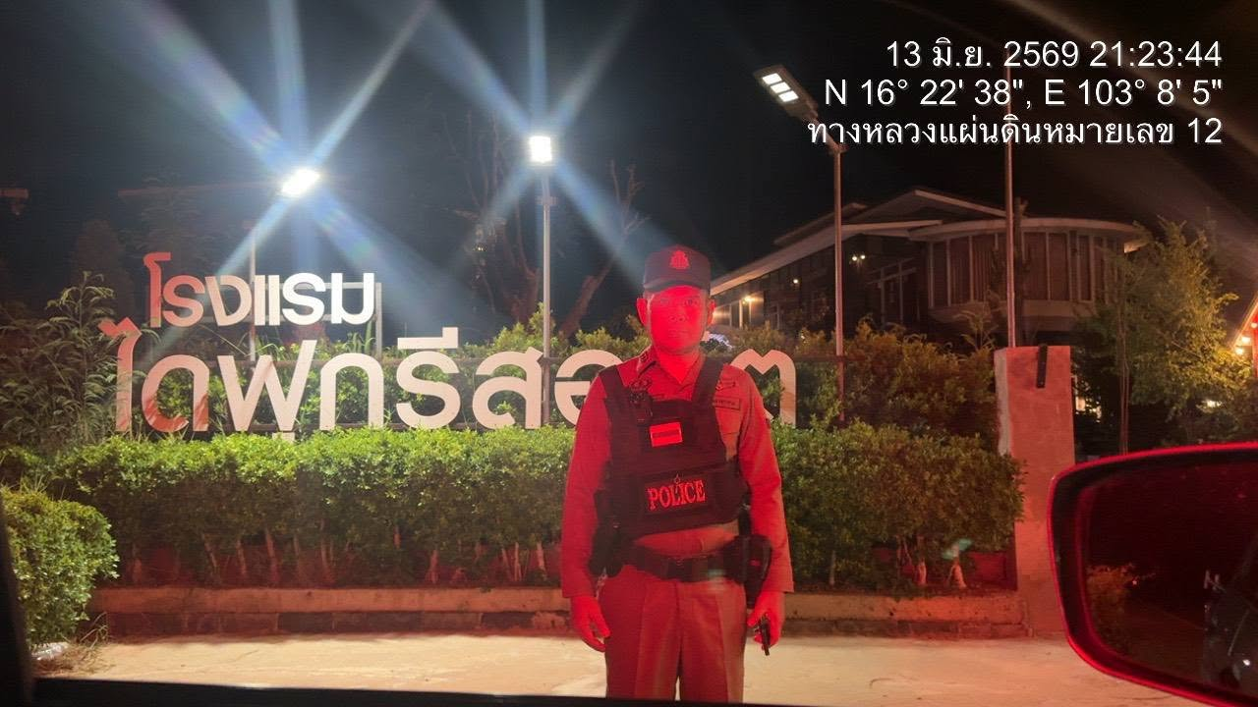
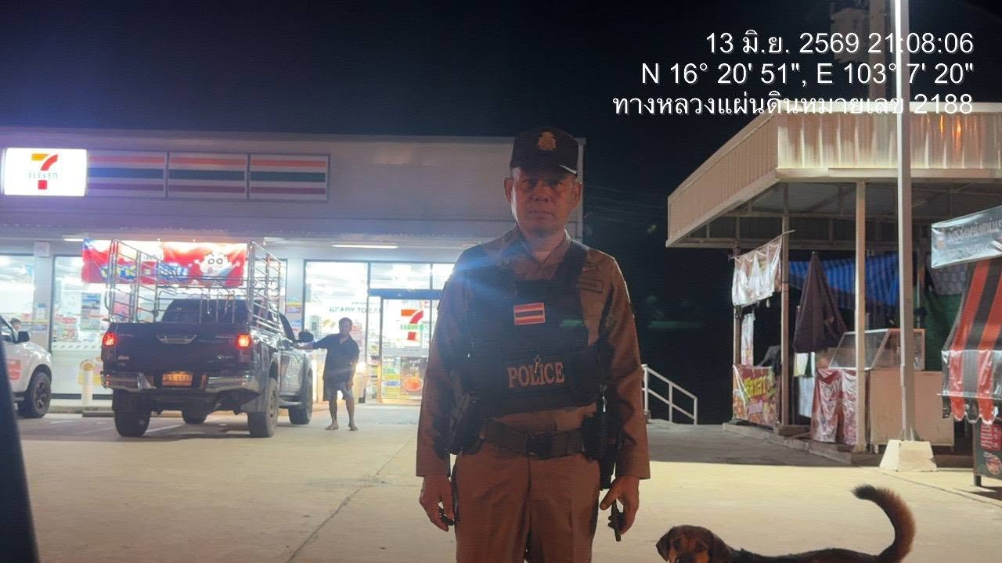
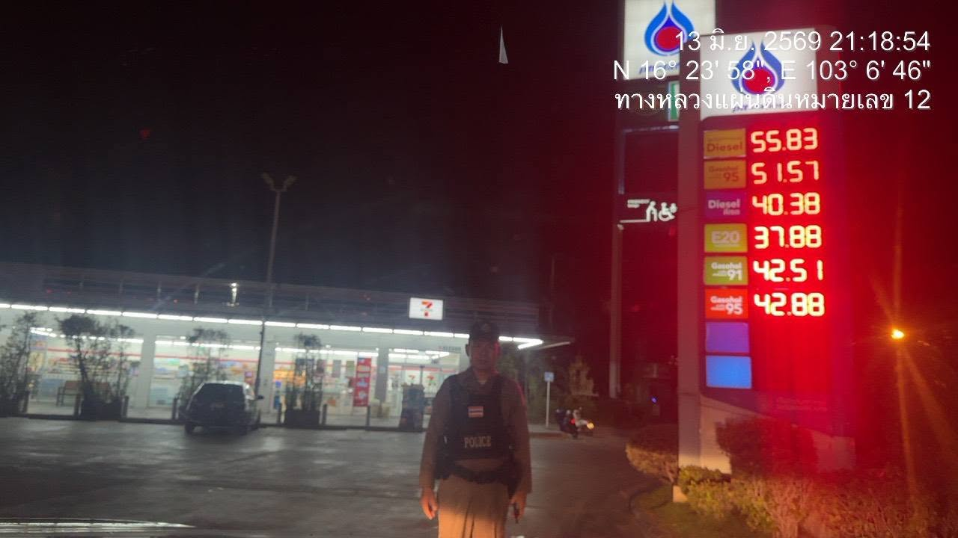
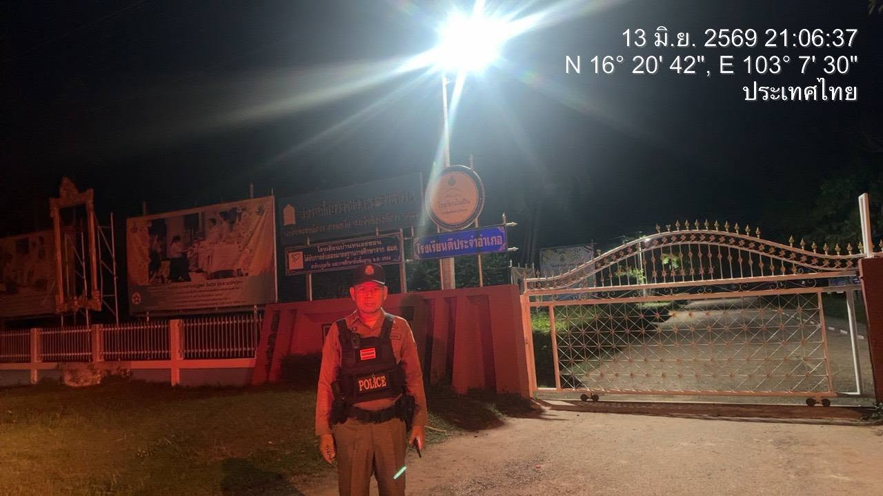

สภ.หนองซอนวันนี้ 11 มิ.ย. 69 เวลาประมาณ 13.40 น.
ได้รับแจ้งเหตุจากชาวบ้านว่ามีคนร้ายมีอาการทางจิตเข้าไปทุบทำร้ายงัดโกศบรรจุอัฐิ ภายในวัดบ้านหนองซอน เจ้าหน้าที่ตำรวจ สภ.หนองซอน นำกำลังเข้าระงับเหตุ เบื้องต้นได้นำตัวส่ง รพ.เรียบร้อย
ในส่วนการดำเนินคดีอื่นๆอยู่ในระหว่างรวบรวมหลักฐานเพื่อดำเนินการตามกฎหมายต่อไป
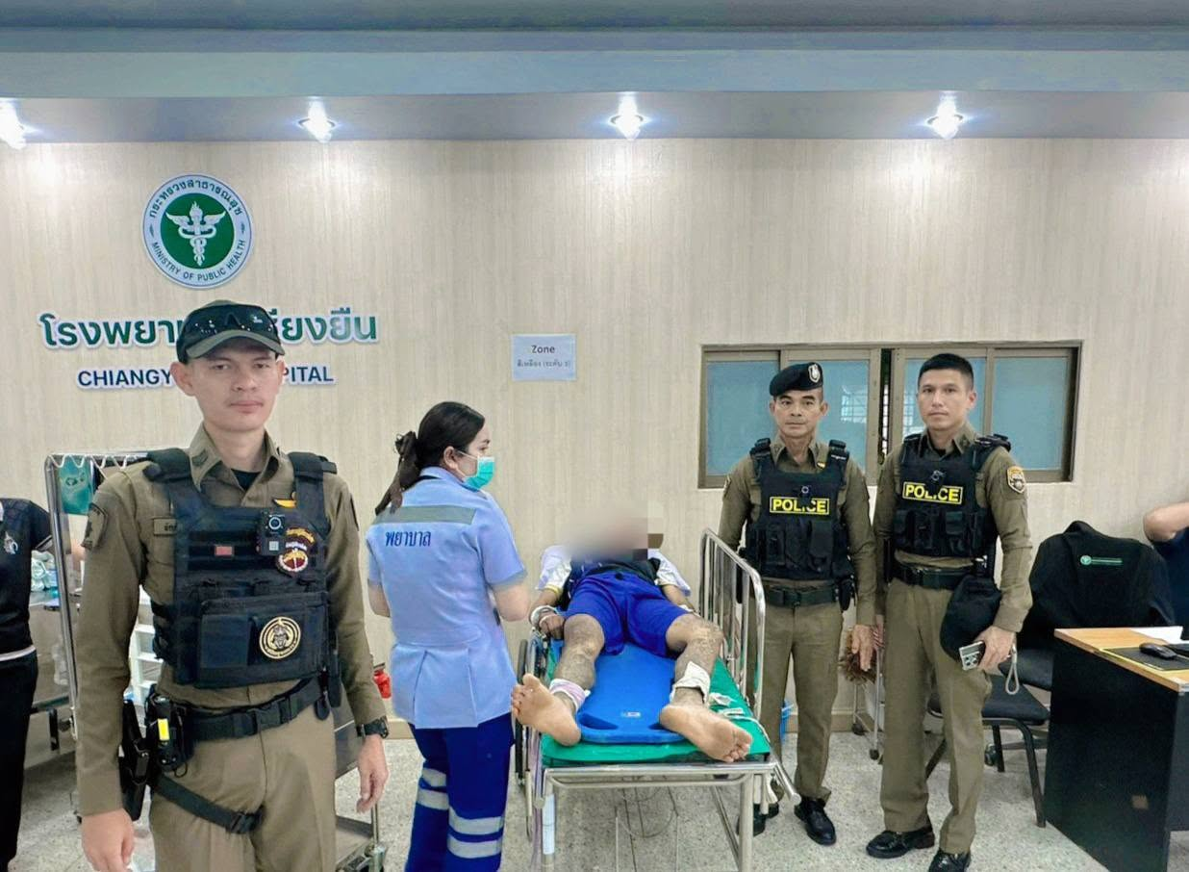

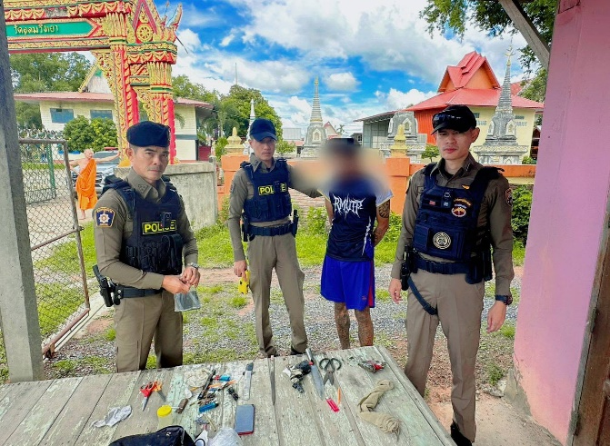


สภ.หนองซอน
วันนี้ (10 มิ.ย. 69) เวลา 21.00น. โดยการอำนวยการ ของ พ.ต.ท.ลิขิต ตะริดโน สว.สภ.หนองซอน สั่งการให้ ร.ต.ท.คำตา สุธรรมวิจิตร รอง สว(ป.)ฯ ร้อยเวร 2-0 สายตรวจ ออกตรวจ
1.สถานที่ราชการในเขตพื้นที่รับผิดชอบ
2.โรงเรียนในเขตพื้นที่รับผิดชอบ
3.ร้านสะดวกซื้อ/ปั้มน้ำมัน ในเขตพื้นที่รับผิดชอบ
4.ป้ายพระบรมฉายาลักษณ์ ในเขตพื้นที่รับผิดชอบ
5.จุดเสี่ยง จุดหล่อแหลม แหล่งชุมชน พื้นที่รับผิดชอบ
6.เปิดสัญญาณไฟ ถนนเส้นทางพื้นที่รับผิดชอบเพื่อป้องกันรถแข่งในทาง
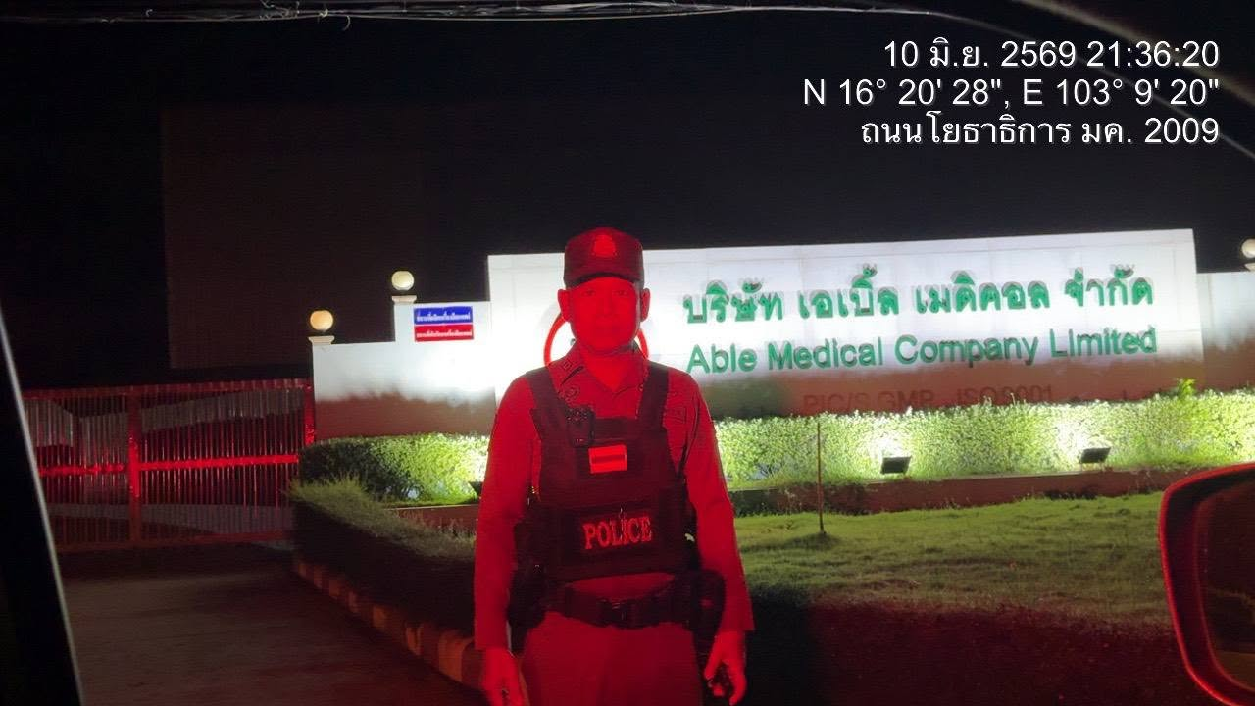
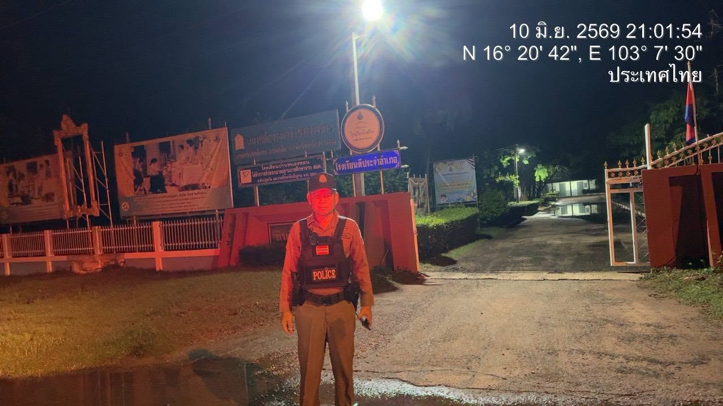
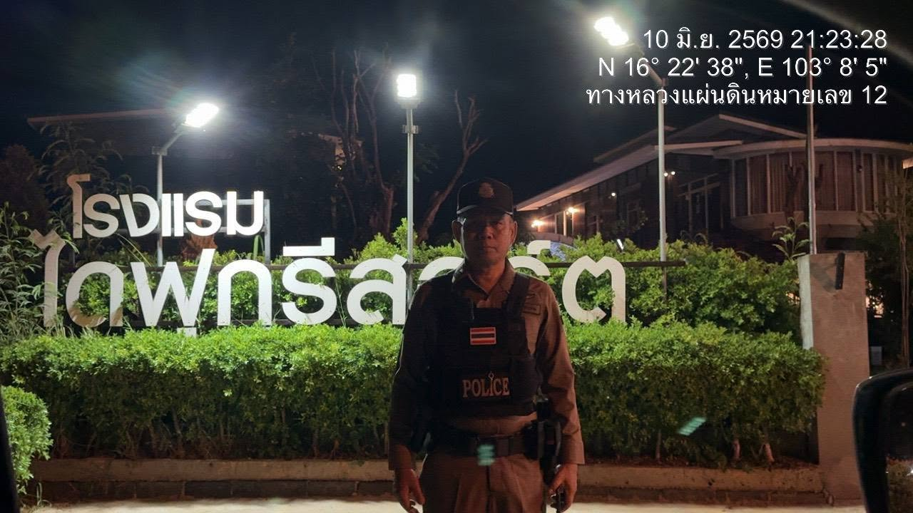
เหตุการณ์ทั่วไปปกติ
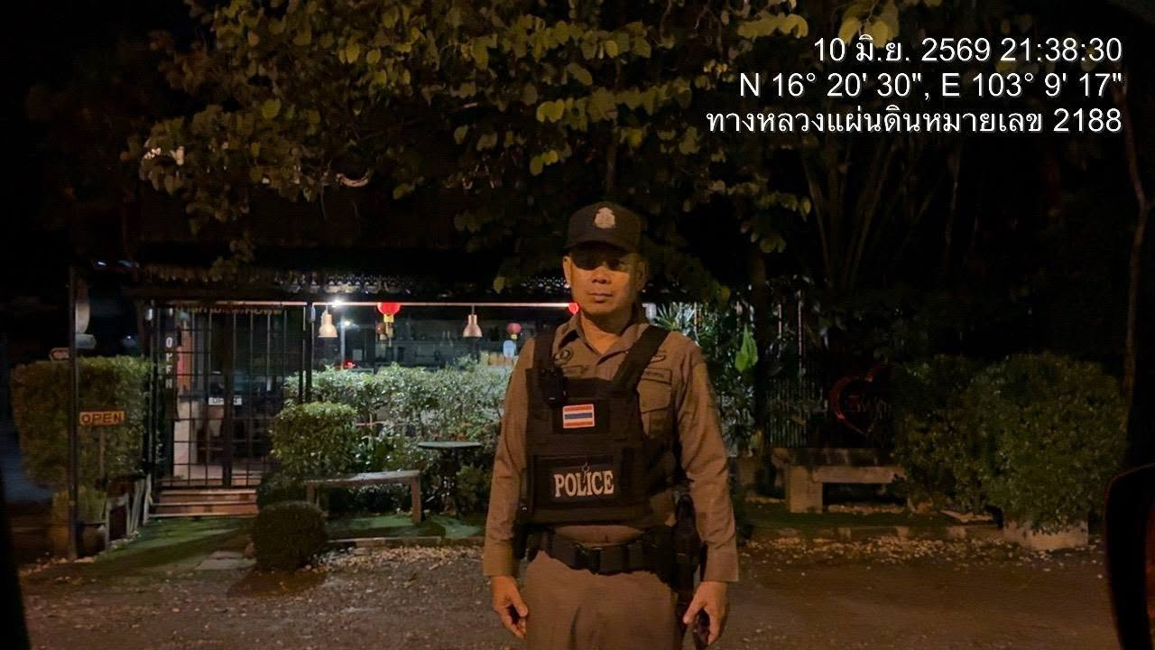

สภ.หนองซอน วันที่ (10 มิ.ย. 69) เวลา 14.00 น.
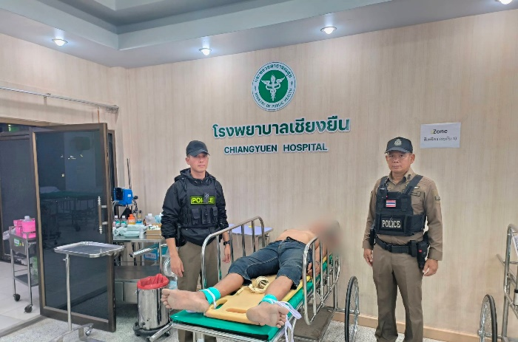
เนื่องจากได้รับแจ้งว่าช่วงนี้ในพื้นที่บ้านโพน .. มีผู้ป่วยจิตเวช ตอนกลางคืนไม่หลับไม่นอน ส่งเสียงร้องตะโกนคำรามเสียงดัง จนชาวบ้านเกิดความหวาดกลัว และเคยมีประวัติทำร้ายร่างกายคนในชุมชน สายตรวจหนองซอน ได้ดำเนินการนำส่ง รพ.เรียบร้อยครับ
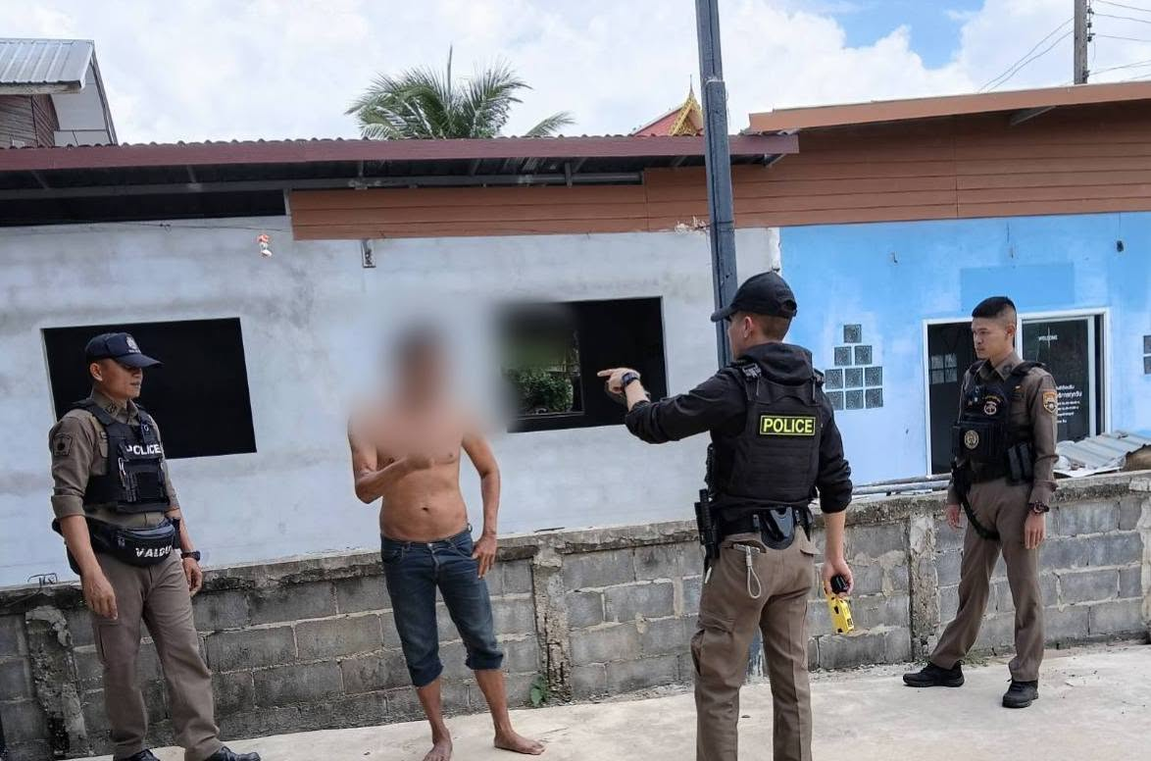

สภ.หนองซอน วันที่ (9 มิ.ย. 69) เวลา 20.30 น.
โดยการอำนวยการ ของ พ.ต.ท.ลิขิต ตะริดโน สว.สภ.หนองซอน
สั่งการให้ ร.ต.ท.รักศักดิ์ ธรรมวงษ์ รอง สว.สส.ฯ ร้อยเวร 2-0 สายตรวจ ออกตรวจ
1.สถานที่ราชการในเขตพื้นที่รับผิดชอบ
2.โรงเรียนในเขตพื้นที่รับผิดชอบ
3.ร้านสะดวกซื้อ/ปั้มน้ำมัน ในเขตพื้นที่รับผิดชอบ
4.ป้ายพระบรมฉายาลักษณ์ ในเขตพื้นที่รับผิดชอบ
5.จุดเสี่ยง จุดหล่อแหลม แหล่งชุมชน พื้นที่รับผิดชอบ
6.เปิดสัญญาณไฟ ถนนเส้นทางพื้นที่รับผิดชอบเพื่อป้องกันรถแข่งในทาง
เหตุการณ์ทั่วไปปกติ
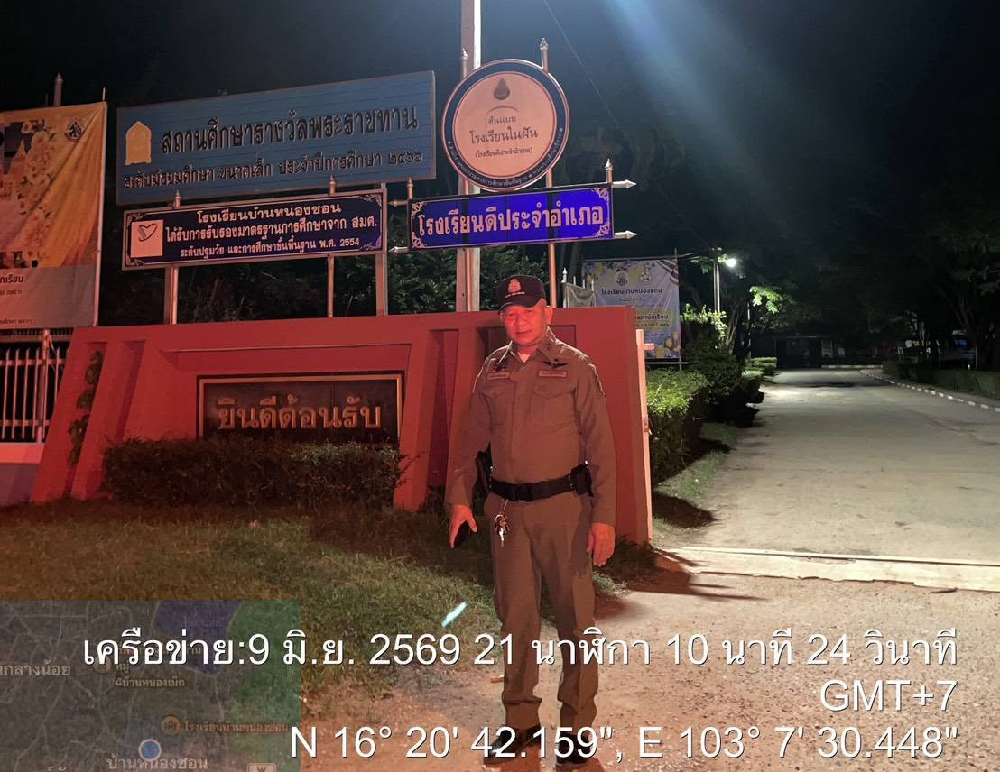
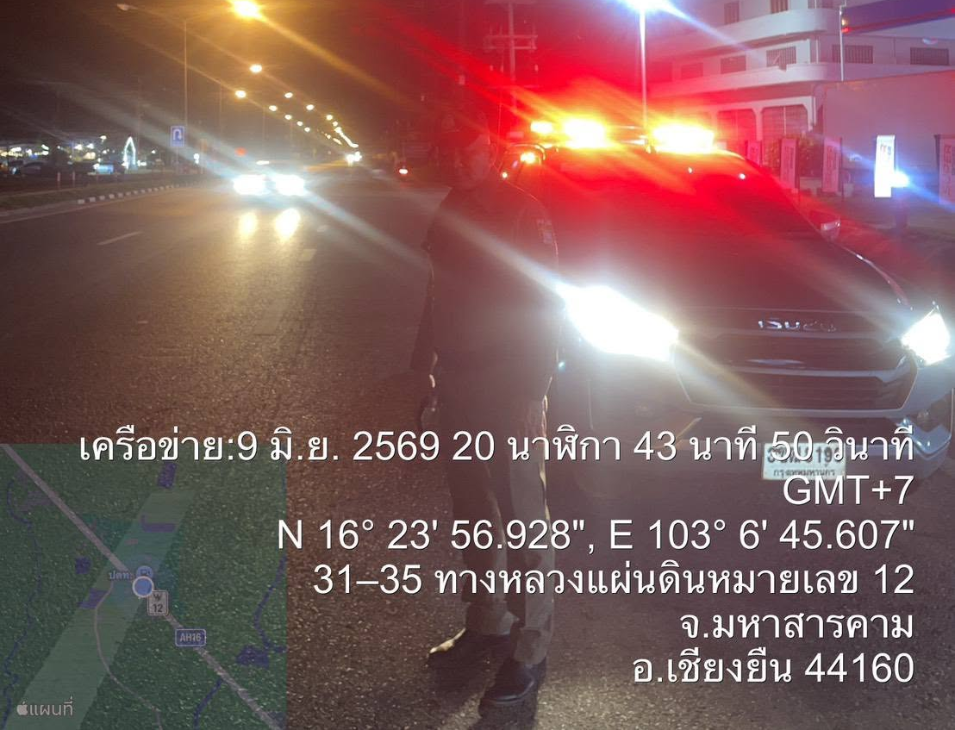

สภ.หนองซอน
วันนี้ (8 มิ.ย. 69) เวลา 20.00น. โดยการอำนวยการ ของ พ.ต.ท.ลิขิต ตะริดโน สว.สภ.หนองซอน สั่งการให้ ร.ต.อ.กรุง สุวรรณเพ็ง รอง สวป.ฯ ร้อยเวร 2-0 สายตรวจ ออกตรวจ
1.สถานที่ราชการในเขตพื้นที่รับผิดชอบ
2.โรงเรียนในเขตพื้นที่รับผิดชอบ
3.ร้านสะดวกซื้อ/ปั้มน้ำมัน ในเขตพื้นที่รับผิดชอบ
4.ป้ายพระบรมฉายาลักษณ์ ในเขตพื้นที่รับผิดชอบ
5.จุดเสี่ยง จุดหล่อแหลม แหล่งชุมชน พื้นที่รับผิดชอบ
6.เปิดสัญญาณไฟ ถนนเส้นทางพื้นที่รับผิดชอบเพื่อป้องกันรถแข่งในทาง
เหตุการณ์ทั่วไปปกติ
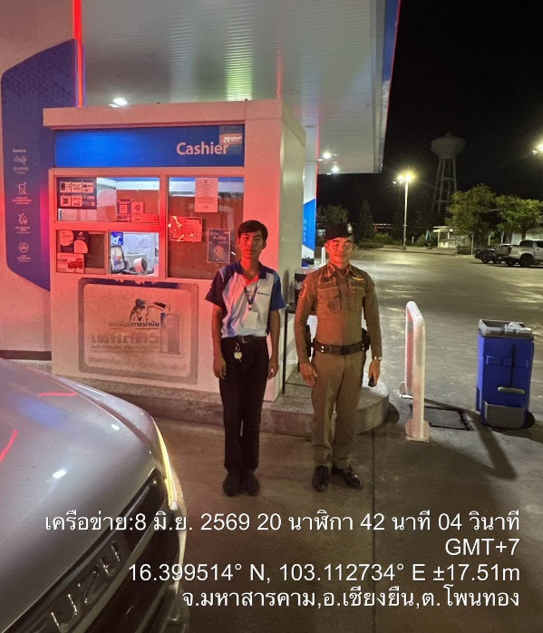
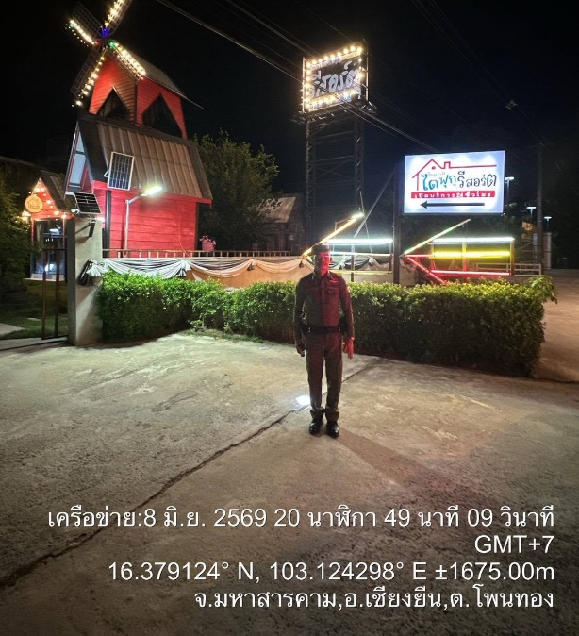

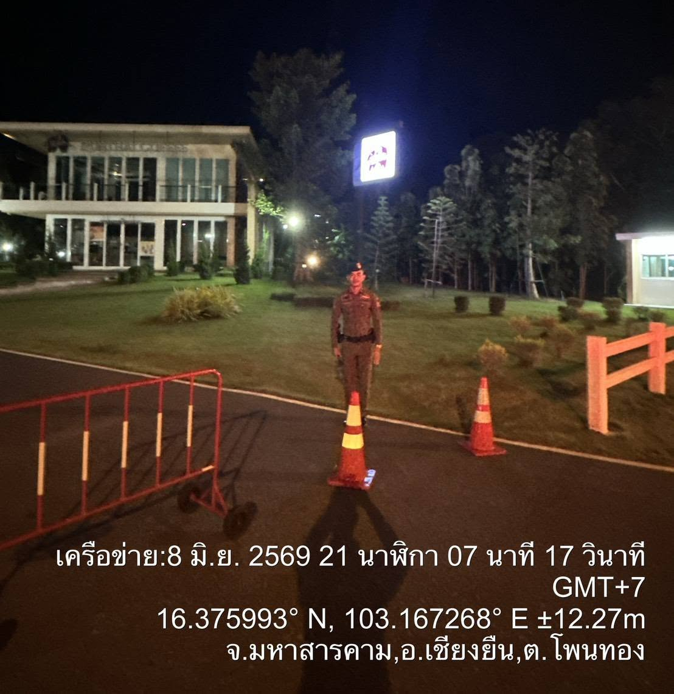
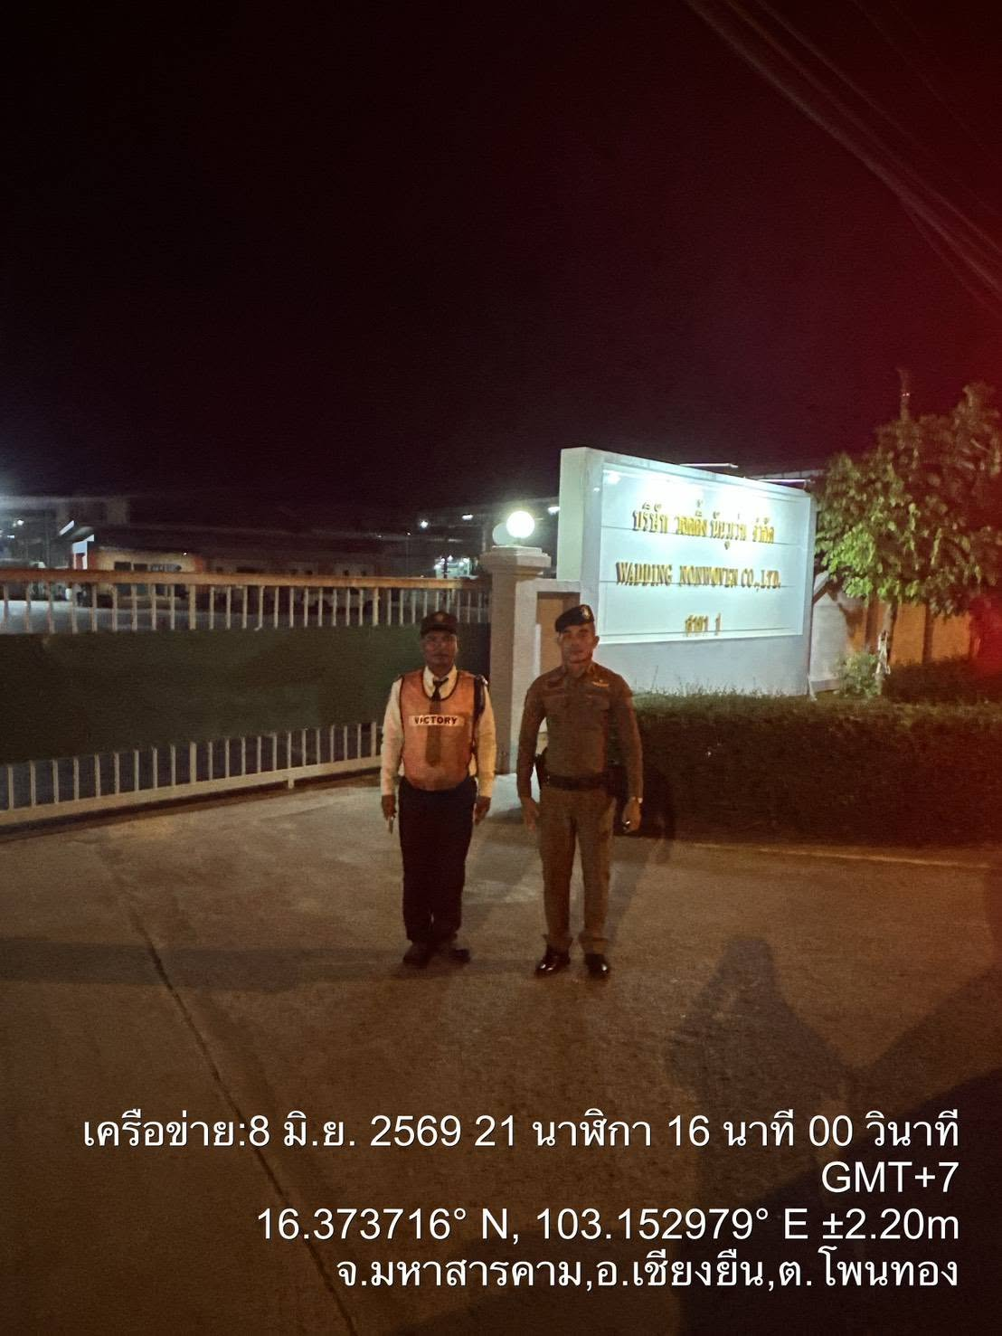

สภ.หนองซอน
วันนี้ (3 มิ.ย. 69) เวลา 20.00 น. โดยการอำนวยการ ของ พ.ต.ท.ลิขิต ตะริดโน สว.สภ.หนองซอน สั่งการให้ ร.ต.ท.รักศักดิ์ ธรรมวงษ์ รอง สว.สส.ฯ ร้อยเวร 2-0 สายตรวจ ออกตรวจ
1.สถานที่ราชการในเขตพื้นที่รับผิดชอบ
2.โรงเรียนในเขตพื้นที่รับผิดชอบ
3.ร้านสะดวกซื้อ/ปั้มน้ำมัน ในเขตพื้นที่รับผิดชอบ
4.ป้ายพระบรมฉายาลักษณ์ ในเขตพื้นที่รับผิดชอบ
5.จุดเสี่ยง จุดหล่อแหลม แหล่งชุมชน พื้นที่รับผิดชอบ
6.เปิดสัญญาณไฟ ถนนเส้นทางพื้นที่รับผิดชอบเพื่อป้องกันรถแข่งในทาง
เหตุการณ์ทั่วไปปกติ
